《数据库系统原理》课程设计

系统实现报告

题目名称： “学院路”外卖订购配送系统

学号及姓名：_____14061043___冯岩_________

_ 14061056___杨子琛________

2016年 11 月 26 日

**总目录**

一．系统功能需求分析 5

二．系统功能结构设计 6

注册验证与权限管理 7

商品的选购与订单提交 7

商家后台管理 7

快递员后台管理 8

反馈评分管理 8

三、数据库基本表的定义 8

用户表(users) 9

订单表(orders) 10

订单详细表(orderitems) 10

优惠券表(coupons) 11

商家表(shops) 11

食品表(cuisine) 12

快递员表(deliverymen) 13

四、触发器的定义与实现 13

用户信息同步触发器(sync_userInfo_trigger) 13

订单完结信息同步触发器(sync_order_complete_info_trigger) 14

用户头像信息同步触发器(sync_userPhoto_trigger) 14

用户权限验证触发器(check_user_trigger) 15

订单状态控制触发器(check_orderStatus_trigger) 15

订单总价同步(插入操作)触发器(sync_order_insert) 15

订单总价同步(更新操作)触发器(sync_order_update) 16

订单总价同步(删除操作)触发器(sync_order_delete) 16

五、存储过程的定义与实现 17

添加食品(addFood()) 17

删除食品(delFood()) 17

六、系统实现结果 18

注册验证与权限管理 18

商品的选购与订单提交 20

商家后台管理 22

快递员后台管理 24

反馈评分管理 24

七、总结 25

**图目录**

二．系统功能结构设计 6

图2.1 系统功能结构设计图 6

六、系统实现结果 18

注册验证与权限管理 18

图6.1 用户注册界面 19

图6.2 用户注册界面（点击注册并验证后） 19

图6.3 验证邮箱连接 20

商品的选购与订单提交 20

图6.4 首页的店铺推荐 20

图6.5 商家列表 20

图6.6 商品信息展示 21

图6.7 点击加号将商品加入购物车 21

图6.8 购物车界面 21

商家后台管理 22

图6.9 新增菜品界面 22

图6.10 删除按钮 22

图6.11 在下架状态 23

图6.12 点击上架按钮后变为上架状态 23

图6.13 订单条目 23

图6.14 点击详细后可看到详细信息 23

图6.15 当顾客付款后可点击确认发货 24

快递员后台管理 24

图6.16 当快递完成后可点击确认发货 24

反馈评分管理 24

图6.17 订单完成后，用户可对订单进行评价 25

**表目录**

三、数据库基本表的定义 8

用户表(users) 9

表3.1 用户表(users) 9

订单表(orders) 10

表3.2 订单表(orders) 10

订单详细表(orderitems) 10

表3.3 订单详细表(orderitems) 11

优惠券表(coupons) 11

表3.4 优惠券表(coupons) 11

商家表(shops) 11

表3.5 商家表(shops) 12

食品表(cuisine) 12

表3.6 食品表(cuisine) 12

快递员表(deliverymen) 13

表3.7 快递员表(deliverymen) 13

**一．系统功能需求分析**

“学院路”外卖订购配送系统的设计目标是：方便顾客在网站上选购食品，并享受食品配送到家服务；为商家提供在线的食品展示、推广与销售渠道；为快递员分配订单配送任务。为实现此目标，系统应具备以下功能:

1. 用户的注册、验证与权限管理：

用户可以以顾客、商家、快递员三个不同身份在系统进行注册，注册时系统需要记录用户名、密码、邮箱等信息，在验证了邮箱地址后可以正式使用系统的服务。注册完成后，用户可以使用相应的用户名与密码信息进行登录。同时，每个身份的用户属于不同的角色组，具有不同的操作权限，因而系统具有权限管理功能，在操作前先进行相应的权限检查。

1. 商品的选购与订单的提交：

顾客可以从商家列表中选择商家，从而查看该商家的菜品信息。每条菜品信息包括菜名、价格等基础信息与图片、文字介绍等详细信息。通过点击菜品图片下加号，用户可以并选购相应的菜品。用户所选的菜品会先加入购物车，以方便用户增删菜品。当菜品选购完成后，用户可以在填写地址等信息后选择提交订单，以将订单发送给对应商家。

1. 商家后台管理：

商家用户可以向系统提交新增的菜品，并配以菜名、价格等基础信息与图片、文字介绍等详细信息。对于不再销售的菜品，商家可以选择删除菜品。同时对于一些暂时断货、短期无法销售的菜品，商家可以选择暂时下架，并在销售恢复后进行上架。

商家可在后台接受用户订单，以及在菜品完成后通知用户。

1. 快递员的后台管理功能：

快递员可在后台查看被分配的订单信息，并在订单送达后，选择订单完成，更改订单状态。

1. 评价反馈功能：

订单完成后，用户可以对商家的菜品，以及快递员的配送服务进行评价。评价较高的商家会被推荐到首页，获得更多的点击量；评价较高的快递员会获得更多的订单配送任务，以得到更高报酬。

## 二．系统功能结构设计

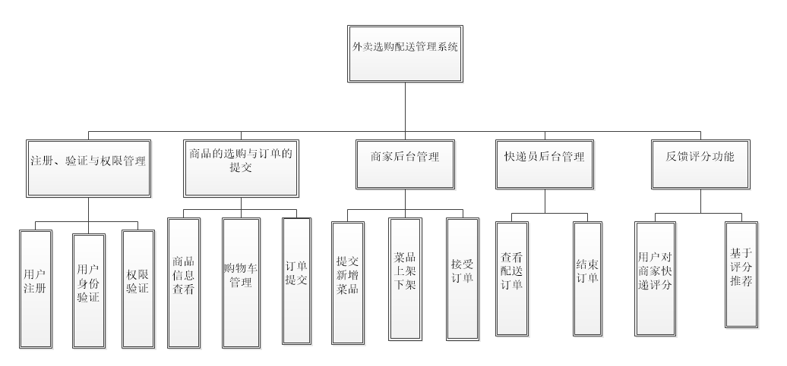

图2.1 系统功能结构设计图

系统结构功能设计图如上，下面分条进行详述。

**注册验证与权限管理**

**用户注册与验证**

用户在正式使用系统服务前必须进行注册。用户注册时，需要提交用户名、密码、邮箱、电话号码等信息。如果身份是顾客与商家，需要提交地址信息。在注册信息提交完成后，为防止恶意注册，还需验证用户信息真实性。系统向用户邮箱发送包含验证链接的邮件，用户点击链接可进行信息验证。

**用户权限管理**

用户具有顾客、商家、快递员等不同的角色，每种角色具有不同的操作权限。因而系统在进行每项操作前，会首先进行权限检查。如果检查发现当前登录用户不具有相应权限，系统则终止操作。

**商品的选购与订单提交**

**商品的查看与选购**

用户可在首页推荐或商家列表中选择商家，从而查看该商家提供的商品信息。每则商品信息包括商品名、价格、照片、详细说明等信息项。如果看到心仪的商品，用户可进行选购从而将该商品加入购物车。

**购物车管理与订单提交**

用户可以通过点击购物车，查看其所选择的商品详细信息。同时，通过点击购物车上的加减按钮，用户可以方便地增减选购商品的数量。当用户完成选购自己所要的商品后，可以点击提交按钮对于订单进行提交。

**商家后台管理**

**菜品的新增与删除**

商家可以通过后台管理，为自己的店铺新增菜品。在提交新菜品时，商家需要提供菜品的菜品名，价格，展示图片，文字介绍等信息。菜品提交后，其信息即可被顾客查看。如果某种菜品，商家已经不再销售，则可以通过在后台点击菜品图片下方的删除按钮，从而对菜品进行删除操作。

**菜品的下架与上架**

商家在提交菜品后，为给商家准备时间，其默认处于未上架状态，在未上架状态下，商品只可被顾客查看，但不能进行选购。待商家准备完毕，能够提供相应菜品后，在后台点击菜品图片下方的上架按钮，则可以简单地对商品进行上架操作，菜品上架之后，顾客则可对其进行选购。如果某种菜品暂时无法供应，商家可以在后台点击其图片下方的下架按钮，从而对其进行下架操作。

**订单的查看与接受**

商家可以在后台查看当前待处理订单与历史订单。每项订单信息条目包括菜品名、菜品数量与顾客地址、电话号码等信息。通过点击待处理订单上的接受订单按钮，商家可以通知顾客订单已被接受。当商家准备好订单上的菜品后，可以点击开始配送按钮，从而使得系统可以分配快递员，以及通知顾客菜品已准备完成。

**快递员后台管理**

**查看并接受配送任务**

快递员可以通过快递员后台，查看分配给自己的配送任务。每项配送任务信息条目包括商家地址、商家电话、顾客地址、顾客电话等信息。快递员可以通过点击配送信息旁边的接受任务按钮，通知系统改变快递员状态（空闲->正在配送），并开始配送任务。

**完成订单**

快递将订单送达后，可以通过后台点击相应配送任务旁边的完成订单按钮，通知系统改变订单状态。

**反馈评分管理**

**用户对商家与快递员进行评价**

在订单完成后，用户可以对此次服务进行评价。用户可以根据菜品价格、菜品口味等信息对于商家进行评价；同时也可根据配送速度，配送员服务态度等信息对于配送员进行评价。每次评价的结果将计入数据库。评价较高的商家，将获得首页推荐的机会；评价较高的配送员将获得更多的订单分配，从而获得更多报酬。

## 三、数据库基本表的定义

根据之前的设计分析，数据库主要使用一下七张基本表：用户表（users），订单表（orders），订单详细表（orderitems），优惠券表（coupons），商家表（shops），食品表（cuisine），快递员表（deliverymen）。下面对于每个基本表进行定义解释。

### 用户表(users)

**表结构**

|  |  |  |  |  |
| --- | --- | --- | --- | --- |
| 列名 | 类型 | 允许为空 | 默认值 | 额外 |
| username | varchar(10) | 否 | 无 | 不可重复 |
| password | varchar(40) | 否 | 无 | 无 |
| userid | int(11) | 否 | 无 | 主码，自动增加 |
| role | Int(11) | 否 | 0 | 无 |
| address | text | 是 | NULL | 无 |
| verified | tinyint(1) | 否 | 0 | 无 |
| token | varchar(40) | 否 | 无 | 无 |
| email | varchar(40) | 否 | 无 | 不可重复 |
| phone | varchar(15) | 是 | 无 | 无 |
| photo | varchar(256) | 是 | NULL | 无 |

表3.1 用户表(users)

**表项说明**

username : 表示用户的用户名，登录时使用，不可重复

password : 表示用户的密码

userid: 表示用户的id号

role: 表示用户的角色，主要分为游客（注册但并未验证），顾客，商家，快递员

address: 表示用户的家庭住址

verified: 用户是否已通过邮件验证

token: 验证时所要用的token

email: 用户注册使用的邮箱

phone: 用户的手机号

photo: 用户上传头像的存储路径

### 订单表(orders)

**表结构**

|  |  |  |  |  |
| --- | --- | --- | --- | --- |
| 列名 | 类型 | 允许为空 | 默认值 | 额外 |
| orderid | int(11) | 否 | 无 | 主码，自动增加 |
| userid | int(11) | 否 | 无 | 外码 |
| status | int(11) | 是 | NULL | 无 |
| total | int(11) | 否 | 0 | 无 |
| shopid | int(11) | 否 | 无 | 外码 |
| address | text | 否 | 无 | 无 |
| deliveryid | int(11) | 是 | 无 | 外码 |

表3.2 订单表(orders)

**表项说明**

orderid: 表示订单的id号码

userid : 表示点餐顾客的id号码

status: 表示订单的状态，共分为：未提交（1），已提交（2），已付款（3），商家已接单（4）， 快递员开始配送（5），订单送达（6），用户提交评价（7）。

total: 表示订单的总价

shopid: 表示订单对应的商家id

address: 表示顾客的家庭住址

deliveryid: 接受订单的快递员id

### 订单详细表(orderitems)

**表结构**

|  |  |  |  |  |
| --- | --- | --- | --- | --- |
| 列名 | 类型 | 允许为空 | 默认值 | 额外 |
| userid | int(11) | 否 | 无 | 外码 |
| orderid | int(11) | 否 | 无 | 主码 |
| itemid | int(11) | 否 | 无 | 主码 |
| amount | int(11) | 否 | 无 | 无 |

表3.3 订单详细表(orderitems)

**表项说明**

orderid: 表示订单的id号码

userid : 表示点餐顾客的id号码

itemid: 表示该项食品的id号码

amount: 表示顾客所点该项食品的id号码

### 优惠券表(coupons)

**表结构**

|  |  |  |  |  |
| --- | --- | --- | --- | --- |
| 列名 | 类型 | 允许为空 | 默认值 | 额外 |
| shopid | int(11) | 否 | 无 | 主码 |
| money | int(11) | 否 | 无 | 主码 |
| downmoney | int(11) | 否 | 无 | 无 |

表3.4 优惠券表(coupons)

**表项说明**

shopid: 表示优惠券所在的商家id号码

money : 表示优惠券适用的最低价格

downmoney: 表示该优惠券所允许的折扣

### 商家表(shops)

**表结构**

|  |  |  |  |  |
| --- | --- | --- | --- | --- |
| 列名 | 类型 | 允许为空 | 默认值 | 额外 |
| id | int(11) | 否 | 无 | 主码 |
| credit | int(11) | 否 | 0 | 无 |
| income | int(11) | 否 | 0 | 无 |
| address | text | 否 | 无 | 无 |
| photo | varchar(256) | 是 | 无 | 无 |

表3.5 商家表(shops)

**表项说明**

id: 表示商家的id号码

credit : 表示商家的总信用积分

income: 表示商家通过平台获得的总收入

address: 表示商家的地址

photo: 表示商家上传的招牌照片存储地址

### 食品表(cuisine)

**表结构**

|  |  |  |  |  |
| --- | --- | --- | --- | --- |
| 列命 | 类型 | 允许为空 | 默认值 | 额外 |
| cid | int(11) | 否 | 无 | 主码，自动增加 |
| shopid | int(11) | 否 | 无 | 外码 |
| name | varchar(256) | 否 | 无 | 不可重复 |
| pic | varchar(256) | 否 | 无 | 无 |
| price | decimal(10.2) | 否 | 无 | 无 |
| info | varchar(1024) | 否 | 无 | 无 |
| status | tinyint(1) | 否 | 0 | 无 |

表3.6 食品表(cuisine)

**表项说明**

cid: 表示食品的id号码

shopid : 表示食品所在的商家id号码

name: 表示食品名称

pic: 表示食品图片的存储地址

price: 表示食品的价格

info: 表示食品的详细介绍信息

status: 表示食品是否上架

### 快递员表(deliverymen)

**表结构**

|  |  |  |  |  |
| --- | --- | --- | --- | --- |
| 列命 | 类型 | 允许为空 | 默认值 | 额外 |
| deliveryid | int(11) | 否 | 无 | 主码 |
| phone | int(11) | 否 | 无 | 无 |
| credit | int(11) | 否 | 0 | 无 |
| status | tinyint(1) | 否 | 0 | 无 |

表3.7 快递员表(deliverymen)

**表项说明**

deliveryid: 表示快递员的id号码

phone : 表示快递员的电话号码

credit: 表示快递员的信用评分

status: 表示快递员的当前状态（空闲或者正在配送）

**四、触发器的定义与实现**

### 用户信息同步触发器(sync_userInfo_trigger)

**作用对象：**用户表（users）

**作用时机：**插入操作之后

**触发器功能：**用户有三种身份可以选择：顾客，商家，快递员。而商家表与快递员表作为用户表的子表存在，用于存储其所需的一些详细信息。因而，将用户信息插入用户表时，如果其角色为商家或者快递员，还需要使用同一id号码，将部分信息同步到商家表或快递员表中，以保证数据的一致性。

**具体实现：**

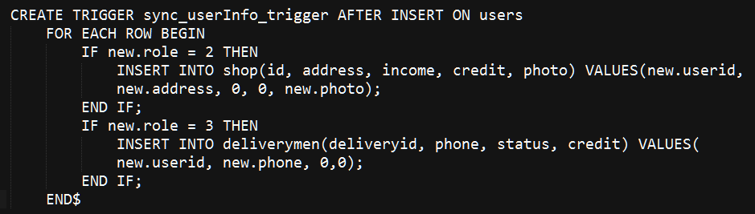

### 订单完结信息同步触发器(sync_order_complete_info_trigger)

**作用对象：**订单表（orders）

**作用时机：**更新操作之后

**触发器功能：**该触发器用于同步订单的完结信息。当一份订单完结时，除了需要改变订单状态，同时还需要给店家打入相应的款项，以及将快递员的状态设为空闲。

**具体实现**：

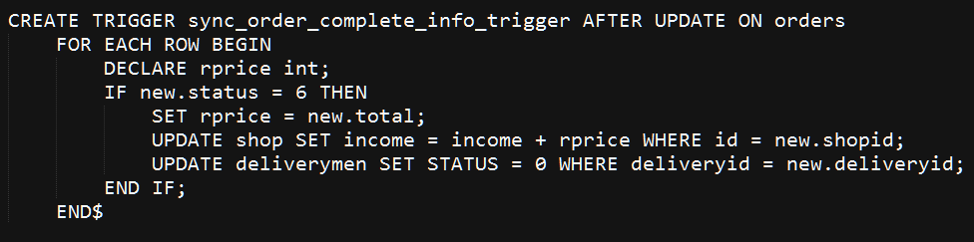

### 用户头像信息同步触发器(sync_userPhoto_trigger)

**作用对象：**用户表（users）

**作用时机：**更新操作之后

**触发器功能：**此触发器用于同步商家表与用户表中的信息。商家用户的头像即为其店铺的照片。因此当商家用户在users表中头像改变时，其在shops表中的头像也应相应改变

**具体实现：**

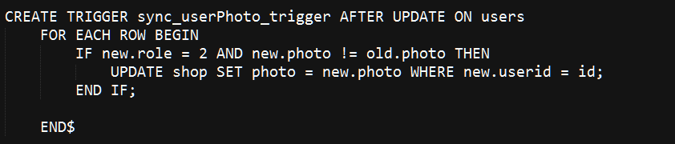

### 用户权限验证触发器(check_user_trigger)

**作用对象：**订单表（orders）

**作用时机：**插入操作之前

**触发器功能：**此触发器用于判断插入订单项的用户是否具有权限（是否为已验证用户），如果没有权限则抛出异常，终止插入操作。

**具体实现：**

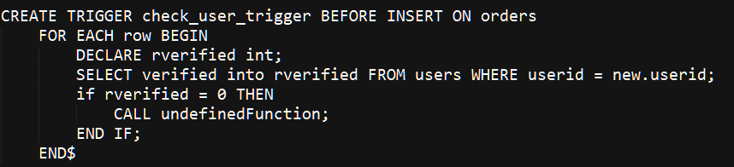

### 订单状态控制触发器(check_orderStatus_trigger)

**作用对象：**订单表（orders）

**作用时机：**更新操作之前

**触发器功能：**此触发器用于判断订单状态的变化方向。由于订单状态无法回退，因此一旦数据库用户尝试进行相应的操作，则抛出异常，终止操作。

**具体实现：**

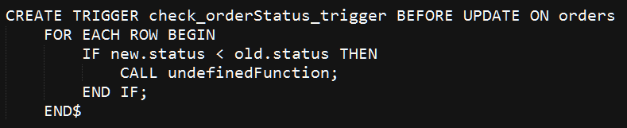

### 订单总价同步(插入操作)触发器(sync_order_insert)

**作用对象：**订单详细表（orderitems）

**作用时机：**插入操作之后

**触发器功能：**此触发器用于在向订单详细表中插入新的订单详细项时，根据其价格与数量，对于订单表(orders)中的总价数据进行相应的更新。

**具体实现：**

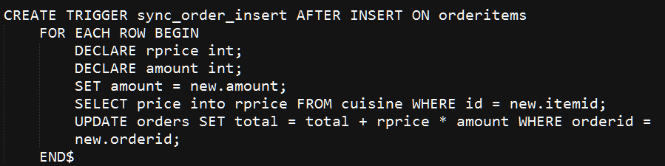

### 订单总价同步(更新操作)触发器(sync_order_update)

**作用对象：**订单详细表（orderitems）

**作用时机：**更新操作之后

**触发器功能：**此触发器用于在向订单详细表更新订单详细项时，根据其价格与数量，对于订单表(orders)中的总价数据进行相应的更新。

**具体实现：**

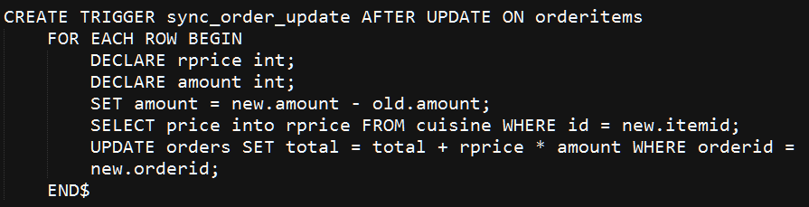

### 订单总价同步(删除操作)触发器(sync_order_delete)

**作用对象：**订单详细表（orderitems）

**作用时机：**删除操作之后

**触发器功能：**此触发器用于在从订单详细表中删除订单详细项时，根据其价格与数量，对于订单表(orders)中的总价数据进行相应的更新。

**具体实现**

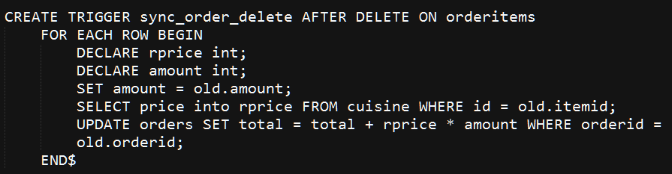

**五、存储过程的定义与实现**

### 添加食品(addFood())

**过程输入：**用户id，订单id，食品id，食品数量

**过程输出：**添加食品操作是否成功

**功能：**首先判断食品数量是否为正，如果不是，数据不合法，返回0（操作失败）。否则查找订单详细表看该订单中是否已有该食品项。如果没有，根据用户id，订单id，食品id及数量插入新的食品项；否则直接在原食品项上更新食品数量，返回1（操作成功）。如果过程中出现了异常，则直接事务回滚，返回0。

**存储过程实现：**

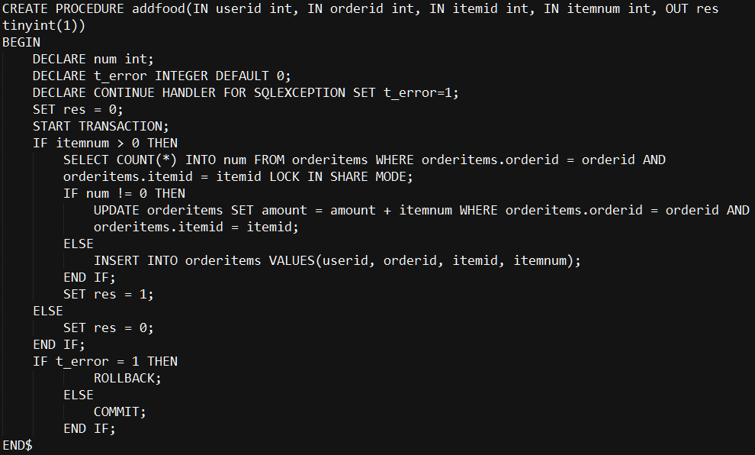

### 删除食品(delFood())

**过程输入：**用户id，订单id，食品id，食品数量

**过程输出：**删除食品操作是否成功

**功能：**首先判断食品数量是否为正，如果不是，数据不合法，返回0（操作失败）。否则查找订单详细表看该订单中是否已有该食品项。如果没有，则无需进行删除操作；否则判断原选择的食品数量与要删除的食品数量大小，如果要删除的数量多于已有的数量，则直接将食品项整个删除，否则仅需减少食品数量，返回1（操作成功）。如果过程中出现了异常，则直接事务回滚，返回0。

**存储过程实现：**

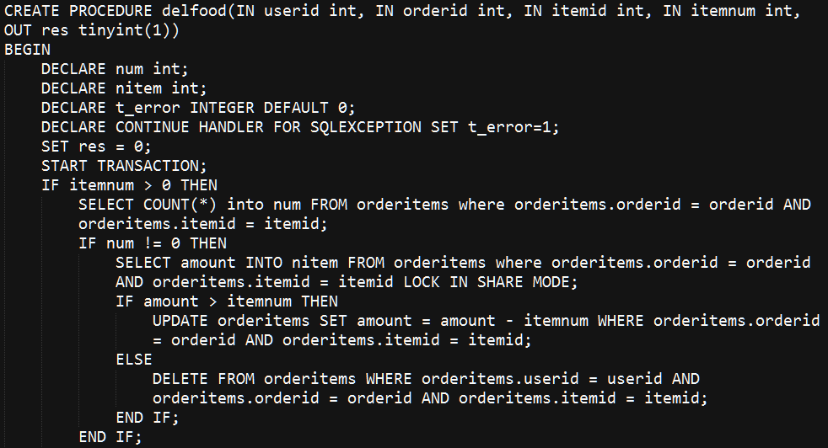

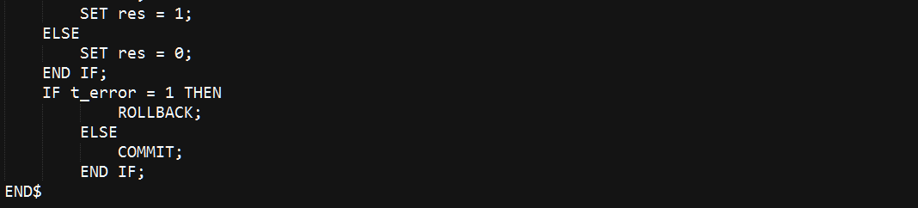

**六、系统实现结果**

**注册验证与权限管理**

**用户注册与验证**

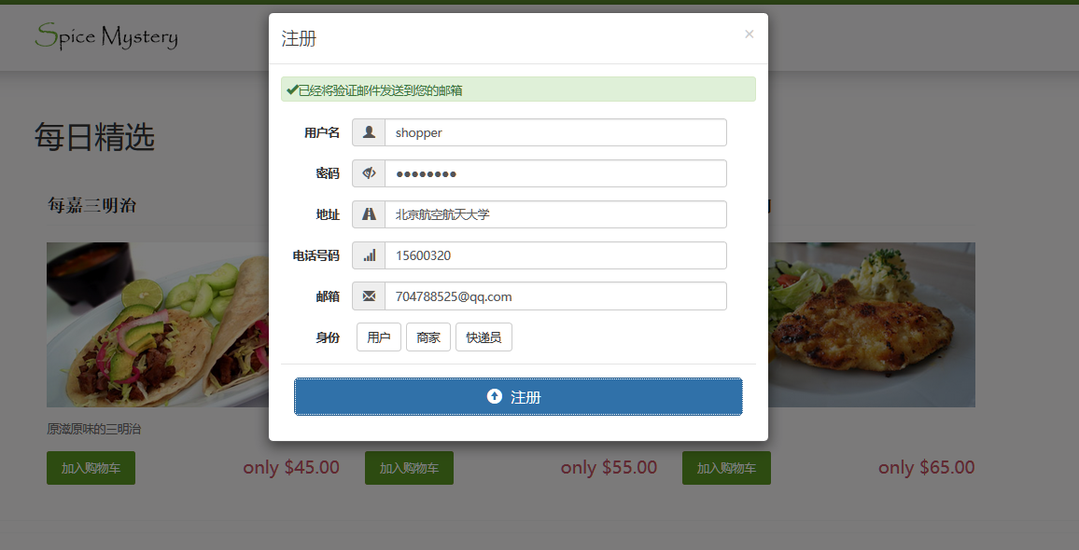

图6.1 用户注册界面

用户注册界面直接以弹出框的形式实现，需要填写用户名、密码、地址、电话号码、邮箱、身份等信息。

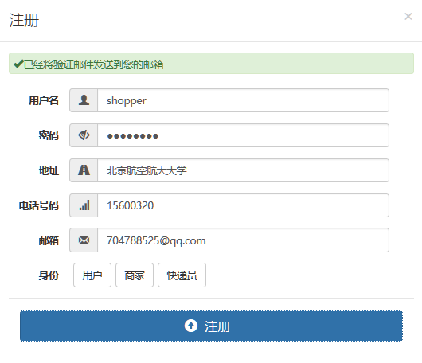

图6.2 用户注册界面（点击注册并验证后）

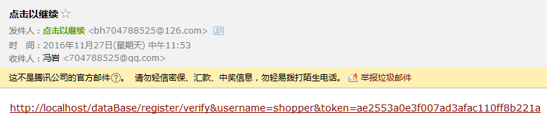

图6.3 验证邮箱连接

如果用户信息正确，系统将会发送验证邮件到邮箱中去。用户点击链接即可进行验证。

**商品的选购与订单提交**

**商品的查看与选购**

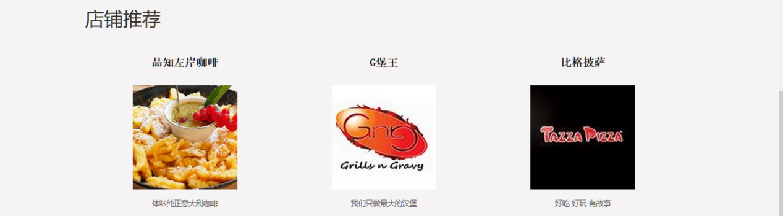

图6.4 首页的店铺推荐

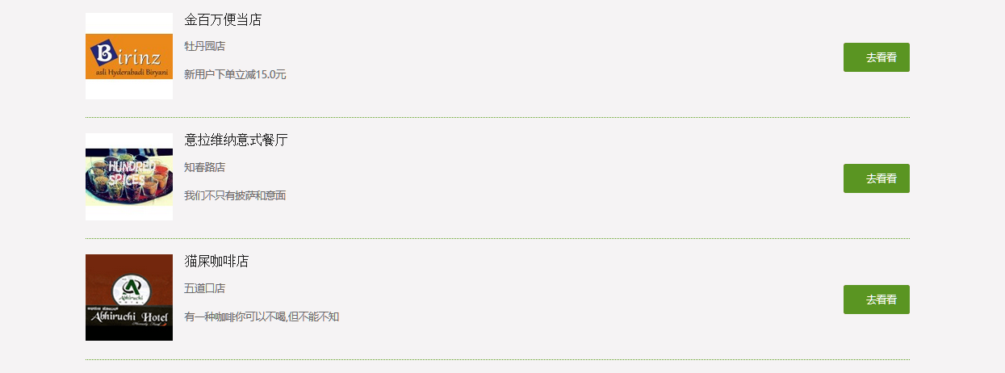

图6.5 商家列表

用户可在首页推荐或商家列表中选择商家，从而查看该商家提供的商品信息。

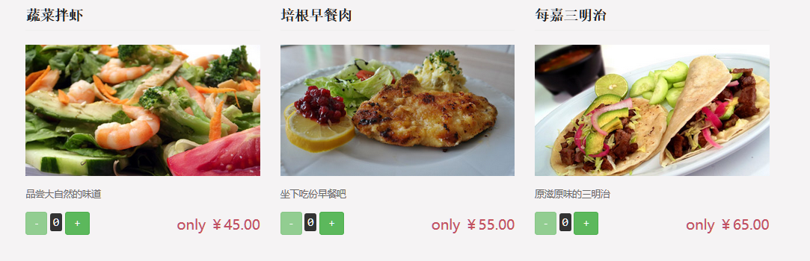

图6.6 商品信息展示

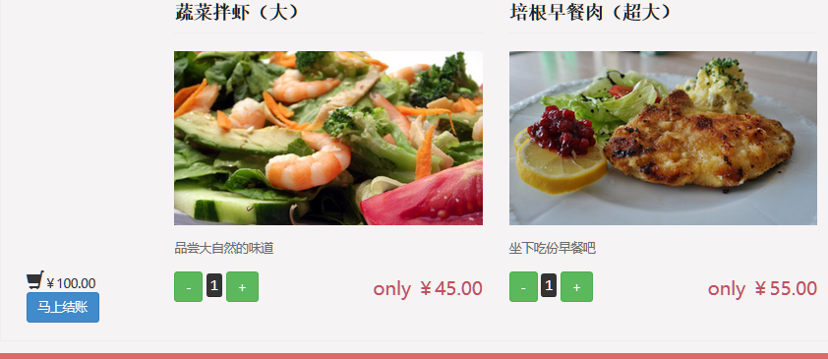

图6.7 点击加号将商品加入购物车

如果看到心仪的商品，用户可进行选购从而将该商品加入购物车。

**购物车管理与订单提交**

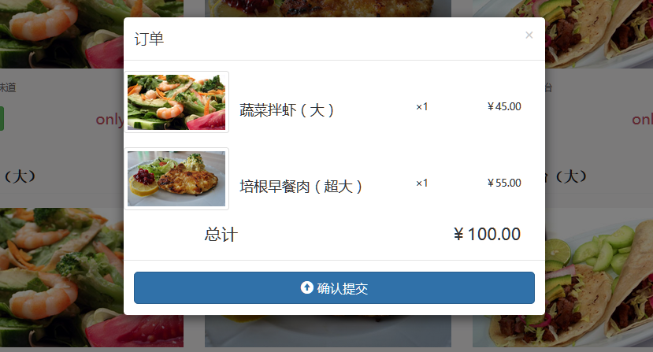

图6.8 购物车界面

用户可以通过点击购物车的图标，查看其所选择的商品详细信息。购物车以弹出界面的形式实现。当用户完成选购自己所要的商品后，可以点击确认提交按钮对于订单进行提交。

**商家后台管理**

**菜品的新增与删除**

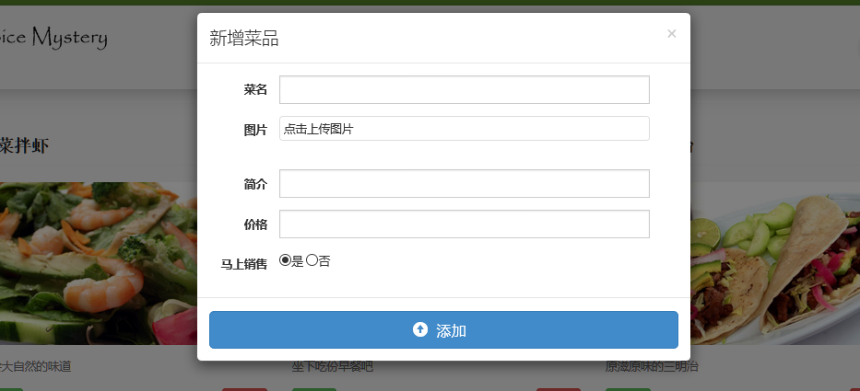

图6.9 新增菜品界面

商家可以通过后台管理，为自己的店铺新增菜品。在提交新菜品时，商家需要提供菜品的菜品名，价格，展示图片，文字介绍等信息。菜品提交后，其信息即可被顾客查看。

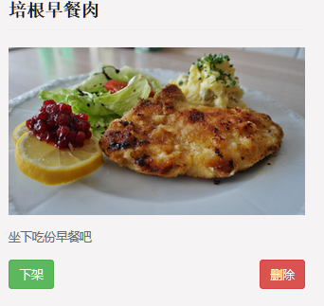

图6.10 删除按钮

如果某种菜品，商家已经不再销售，则可以通过在后台点击菜品图片下方的删除按钮，从而对菜品进行删除操作。

**菜品的下架与上架**

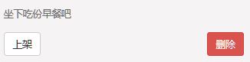

图6.11 在下架状态

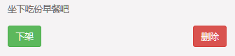

图6.12 点击上架按钮后变为上架状态

商家在提交菜品后，其默认处于未上架状态。待商家准备完毕，能够提供相应菜品后，在后台点击菜品图片下方的上架按钮，则可以简单地对商品进行上架操作。果某种菜品暂时无法供应，商家可以在后台点击其图片下方的下架按钮，从而对其进行下架操作。

**订单的查看与接受**

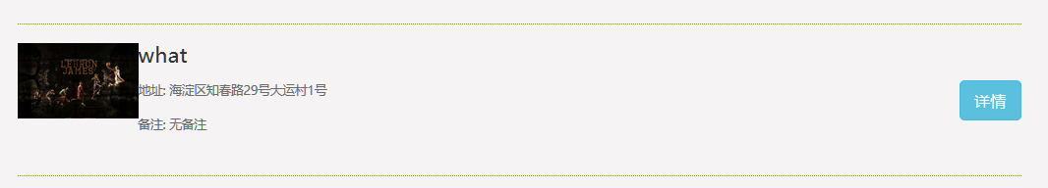

图6.13 订单条目

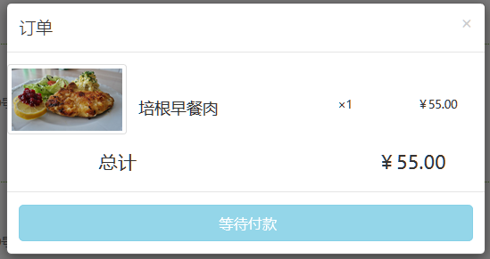

图6.14 点击详细后可看到详细信息

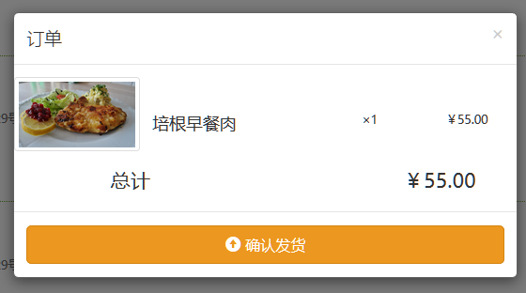

图6.15 当顾客付款后可点击确认发货

**快递员后台管理**

**完成订单**

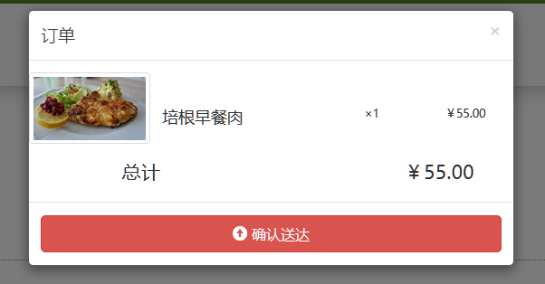

图6.16 当快递完成后可点击确认发货

快递将订单送达后，可以通过后台点击相应配送任务旁边的完成订单按钮，通知系统改变订单状态。

**反馈评分管理**

**用户对商家与快递员进行评价**

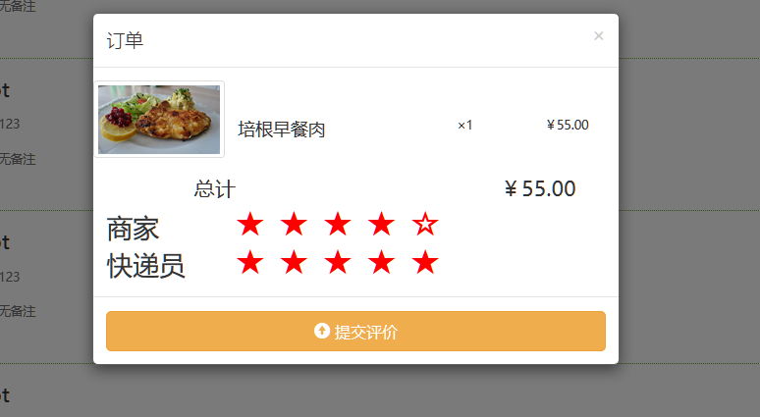

图6.17 订单完成后，用户可对订单进行评价

**七、总结**

总的来说，此数据库系统的实现，基本符合了预先对于外卖订购与配送系统的设计，在实现过程中我们使用了事务处理，视图，索引，触发器，存储过程等机制，对于课上所学的内容进行了实践，同时也对于网站设计实现的前后端知识进行了进一步的学习与实践。

客观的说，此次系统设计实现还是有一定难度的，实现的过程也不总是一帆风顺。我们在最初设计数据库时，少考虑了一些数据项；我们在一些技术难点上遇到了障碍；我们组内成员在实现时由于交流不到位，使得设计接口时出现不兼容；由于前端设计经验不足，在实际运行时不是很稳定。但我们队友之间相互信任，相互鼓励，还是跨过了一个又一个的坎，最终也坚持了下来，将整个系统比较完整地实现了出来。

通过这次实践，我们首先对于课上知识有了更为深刻的理解。很多知识都是纸上得来终觉浅，真正实践时才意识到这些知识的重要性。就以事务处理中的并发控制为例。在刚学完这节课后，我觉得课上的东西还是比较偏理论，在实践中无需如此严格保证并发的正确性。然而我们真正在实现功能时，我突然意识到对于购物网站这样高并发的平台来说，事务执行的正确性是相当关键的一个特性。因此我们便结合课上所学的两段锁协议，与mysql本身提供的事务管理机制，在每个事务中的读操作前先获取对象的S锁，在写操作前先获取X锁，并在事务commit或rollback时一次释放所有锁，从而保证并发事务间的正确合理调度。

除此之外，我们队友之前也学会了如何更有效地去合作。刚开始时，我们两人都还是习惯于一直以来的单人编程模式，每人都只负责自己的模块。然而这就导致我们之间交流不足，有很多接口两人的理解有偏差，从而使得最终对接的时候不很顺利。因而到了后期，我们提高了交流的频率与效率，每次在实现一个用于对接的模块前，先讨论好对方需要的接口，这也使得后期完成的代码对接时更加顺利稳定。同时，在交流的过程中，通过不同想法的碰撞，我们也不断地发现自己想法的局限性，从而使得系统的设计更加完善。

总而言之，通过这次系统设计实现过程，我们对于课上知识有了更加深刻的理解，也学会了如何高效合作；同时又跨过了很多技术难点，较为完整地做出了一个有一定实用价值的数据库系统。在编程能力提升的同时，也对自己有了更多信心。因此，我们感觉在这过程中所付出的努力，所熬的夜，都是值得的。